MobilSzoftver lab 2

Github link:

A project a következő github linken tekinthető meg: <https://github.com/BaratBence/MobilSoftLab>

Workflow:

A labor során létrehoztam egy új branch-et a már meglévő repo-mhoz amit a release/lab2-nek neveztem, ebben a repositoryba kerülnek az egyes feature branch-ek miután a funkció implementálva lettek és lesz össze merge-elve a main-el. A tervezés során a következő feature barnch-eket hoztam létre:

* CI: Az android CI megírása és beüzemelése
* Skeleton: ahol magát a project-et inicializálom és adom hozzá az egyes később szükséges file-okat

Az git log ennek megfelelően a következő képpen néz ki a main-be merge-elés előtt:

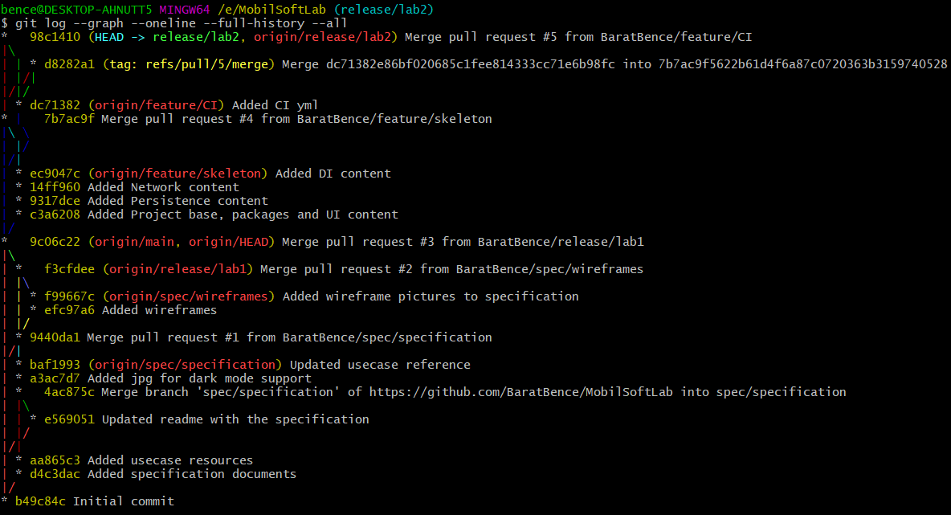

A merge-elés után a CI futási eredménye a következő:

